**新教务系统操作手册-教学秘书**

本文档将会向您介绍新教务系统的登录方式，以及教学秘书对选课课程添加替代关系，方便学生直接进行重修选课，将来成绩直接替代，便于后期的毕业审核以及学业预警。

## 1、系统登录方式：

**第一种-信息门户登录（电脑或者平板浏览器）**

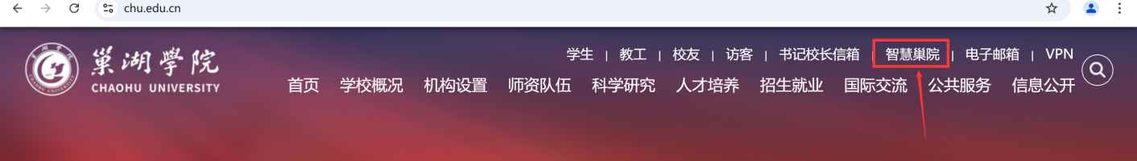

在校园网主页右上角选择“智慧巢院”或在浏览器（**推荐使用谷歌、Edge、火狐浏览器**）中输入域名：https://authserver.chu.edu.cn/authserver/login，进入到统一身份认证平台的登录页。输入账号密码后，点击登录。 进入如下功能页面：

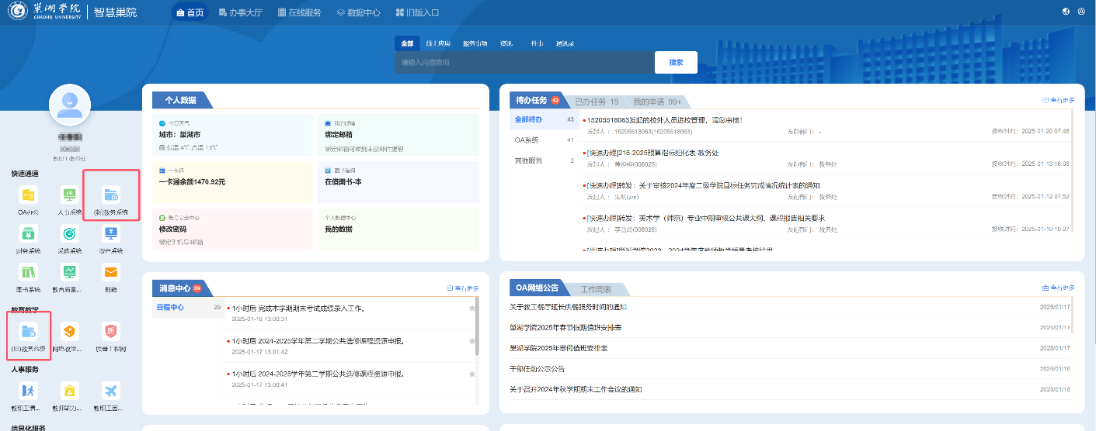

点击红圈中标识应用即可，请注意是“（新）教务系统”登录成功，进入如下页面；

**第二种-手机WEB浏览器登录**

输入网址https://www.chu.edu.cn，点击左侧菜单按钮后，选择“智慧巢院”，进入统一身份认证登录页面；

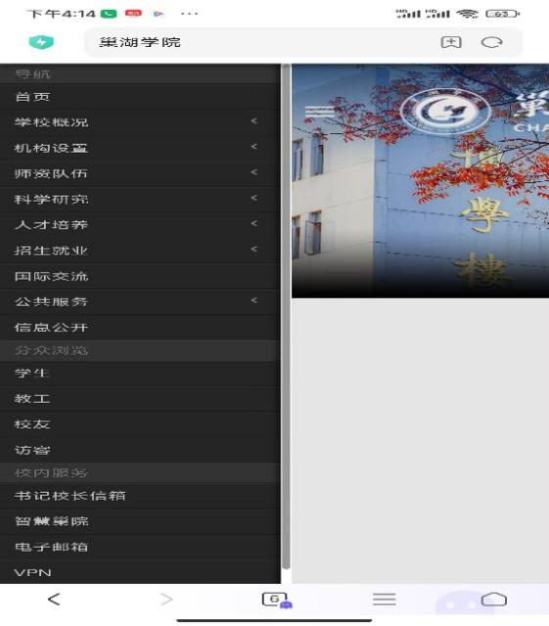  
输入账号密码后，点击登录。 进入如下功能页面：

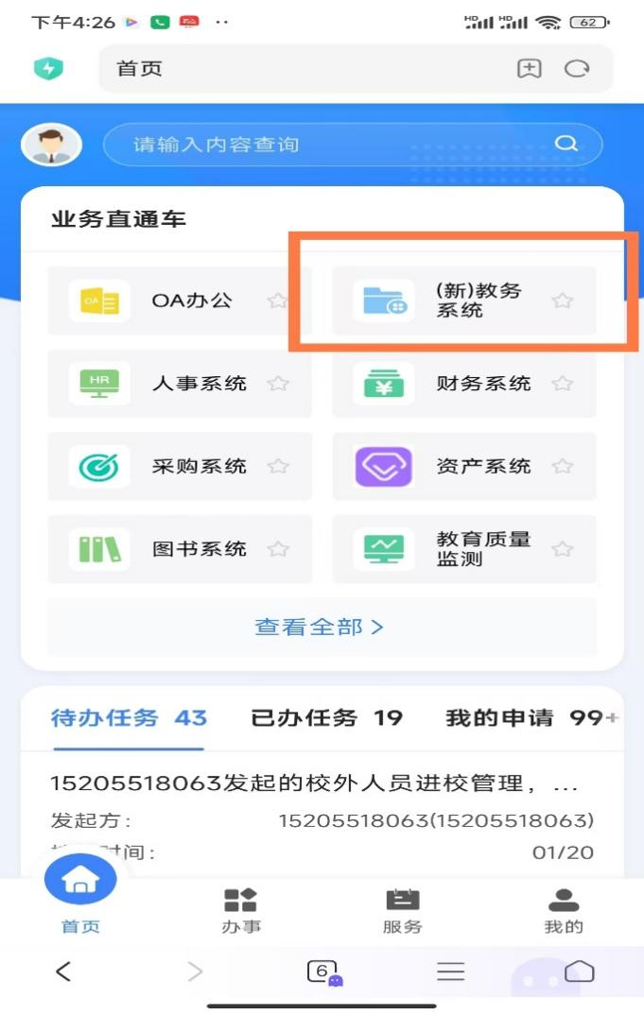

点击红圈中标识应用即可，请注意是“（新）教务系统”登录成功，进入如下页面；

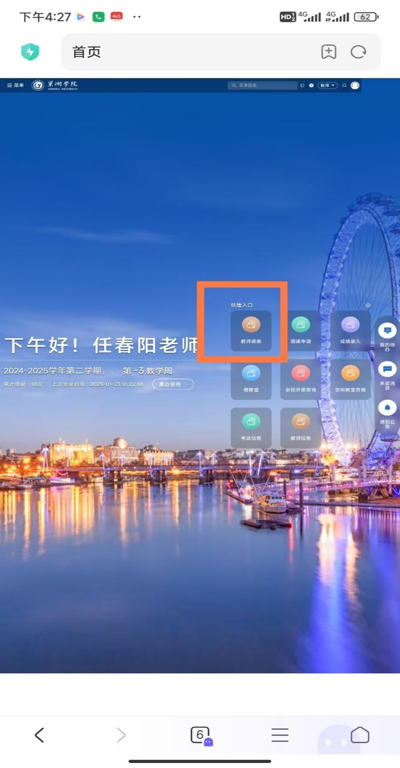

## 2、添加选课课程替代关系

* 1. **如果既为管理岗，又为教师岗的人员，请于右上角调整对应角色**

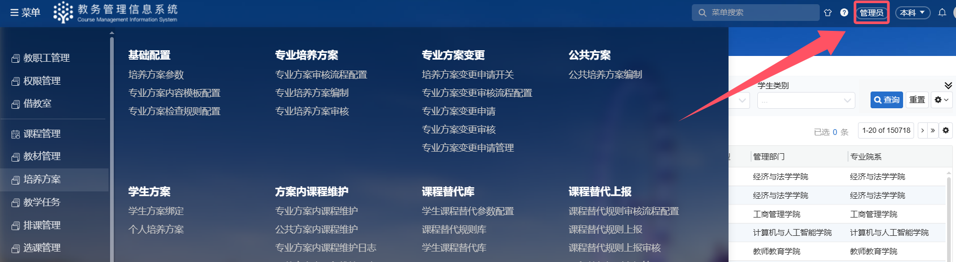

* 1. **点击【课程替代规则库】后，进入以下菜单**

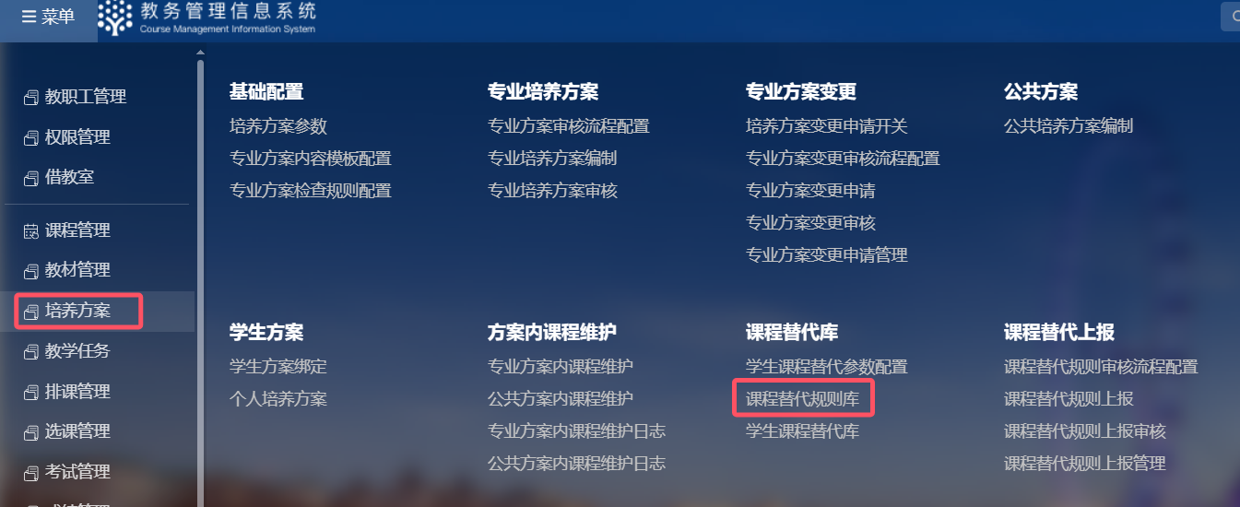

## 2.1添加课程替代关系

1. 新建替代关系

点击【新建】按钮

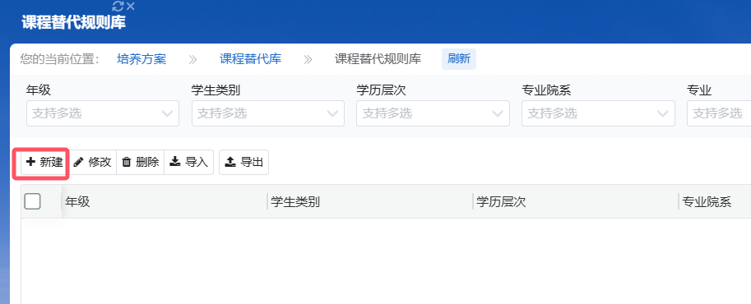

年级、学历层次、学生类别、专业院系、专业为限制项，若填写，则只有范围内的学生可选择替代课程，若不填则表示不限

**被替代课程与替代课程**

以【ARM体系结构】和【ARM体系结构实验】为例

若上学期开课【ARM体系结构】，本学期未开此门课，想用【ARM体系结构实验】替代【ARM体系结构】，则【ARM体系结构】为被替代课程，【ARM体系结构实验】为替代课程

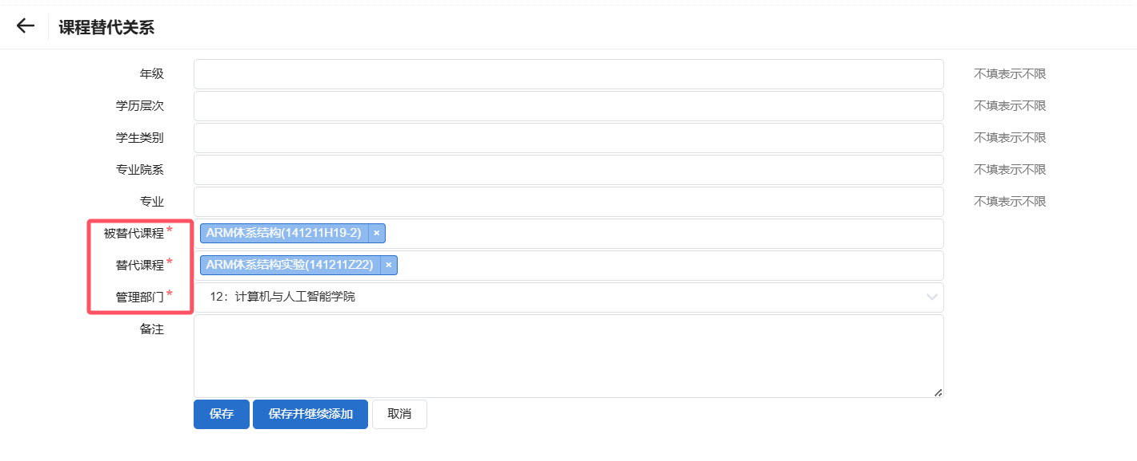

填写信息后点击【保存】即可（带*的为必填项）

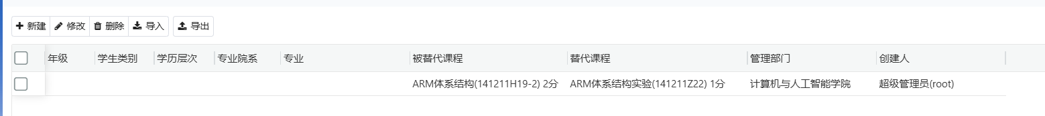

1. 修改替代关系

勾选要修改的数据，点击【修改】按钮

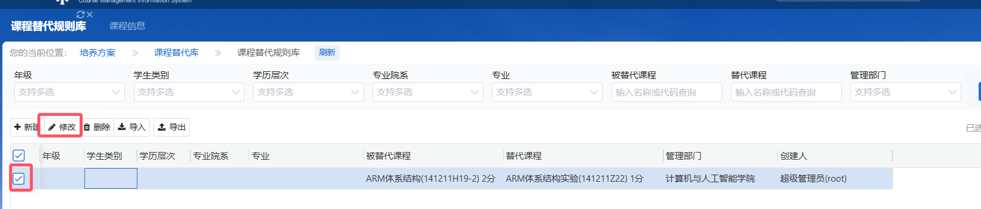

修改完成后点击【保存】按钮即可

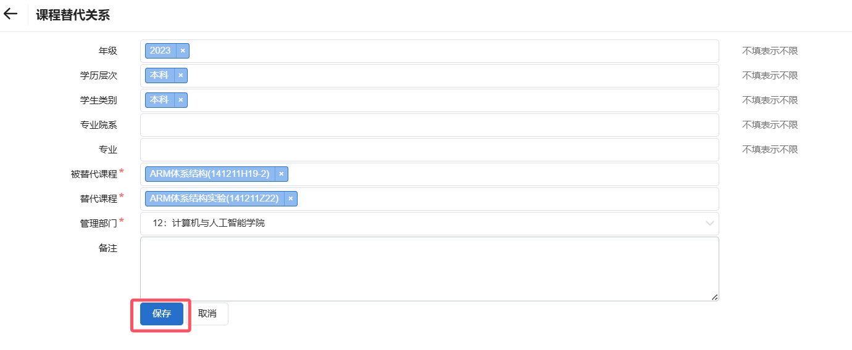

1. 删除替代关系

选择数据后点击【删除】按钮即可

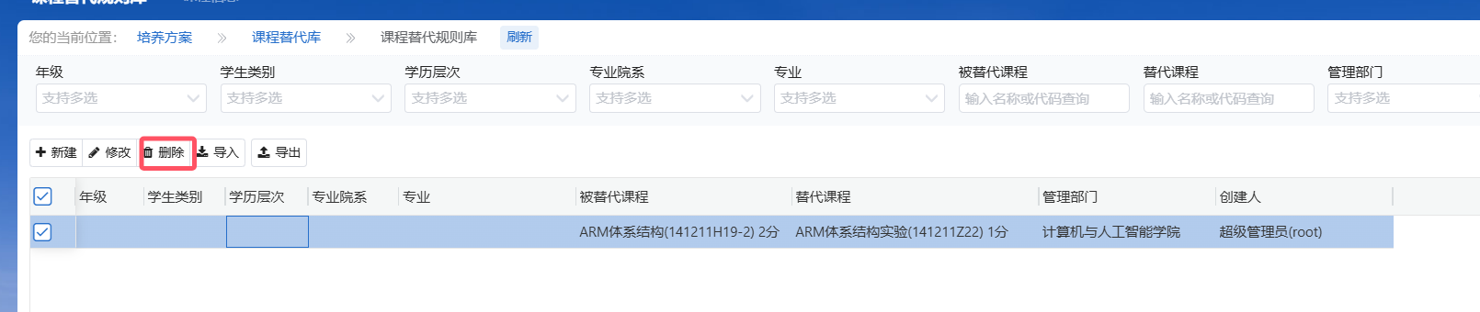

1. 导入替代关系

点击【导入】按钮

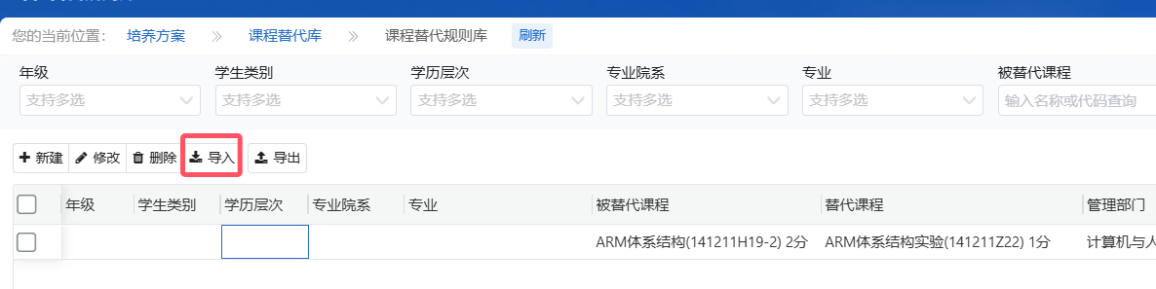

点击下载模板

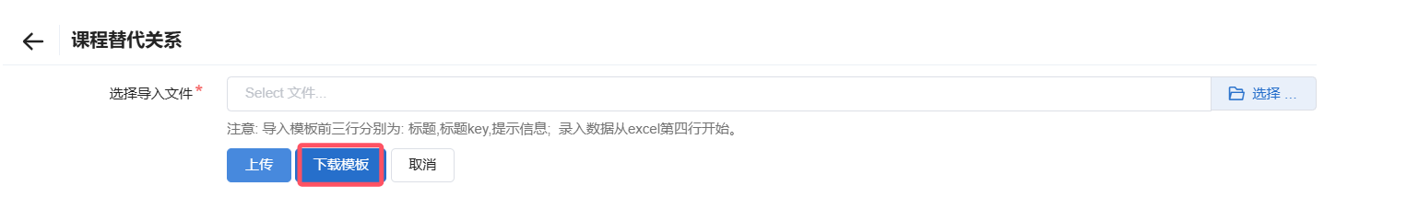

填写模板内容（模板前三行不要进行任何修改，否则会导致导入失败）

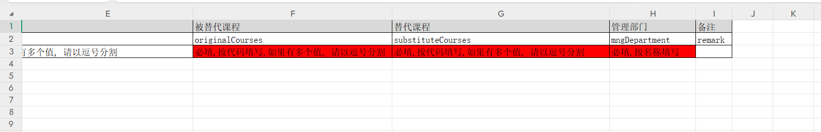

点击【选择】按钮选择要导入的模板

点击【上传】即可完成导入

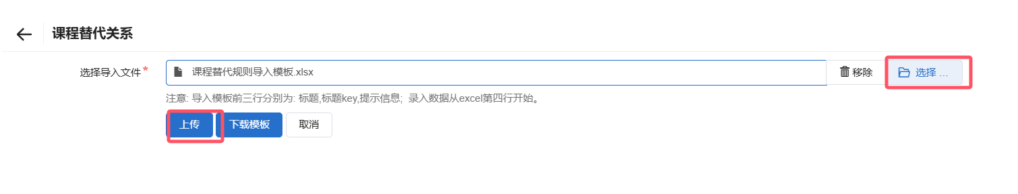

1. 导出替代关系

若不勾选数据点击【导出】，则导出的是所有数据。勾选后点击【导出】，导出的为勾选的数据

